三角函数的图象和性质习题课
一、知识点
1、求函数的(最小正)周期(以下A、ω均为非零常数)
函数 | 周期
y=sinx、y=cosx | T=2π
y=|sinx|、y=|cosx| | T=π
y=Asin(ωx+ϕ)、 y=Acos(ωx+ϕ) | T=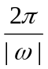
y=A|sin(ωx+ϕ)|、 y=A|cos(ωx+ϕ)| | T=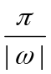

2、正弦函数、余弦函数的图象和性质
性质 | 正弦函数 | 余弦函数
解析式 | y=sinx | y= cosx
定义域 | R | R
值域 | [−1，1] | [−1，1]
最大值及相应x的值 | x=2kπ+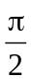(k∈Z)时有最大值1 | 当x=2kπ(k∈Z)时有最大值1
最小值及相应x的值 | x=2kπ−(k∈Z)时有最小值−1 | 当x=2kπ+π (k∈Z)时有最小值−1.
对称中心坐标 | (kπ，0) (k∈Z) | (kπ+，0) (k∈Z)
对称轴方程 | x= kπ+(k∈Z) | x= kπ(k∈Z)
单调性 | ？ | ？
奇偶性 | 奇函数 | 偶函数

三、基本题型及解法
1、正弦函数、余弦函数有界性的应用
例1．下列各式能否成立？为什么？
(1) sin2x= 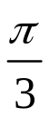 (2) 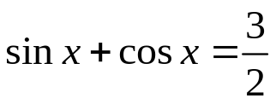；

2、求定义域
例2． 求下列函数的定义域：
(1)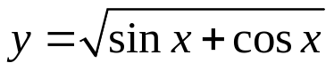；
(2)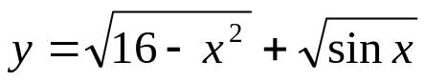；
(3)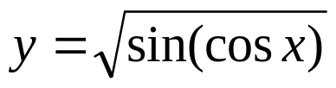.

3、利用正弦曲线、余弦曲线，数形结合解决问题
例3．1）函数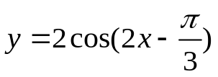的图象的对称中心坐标是 ，
对称轴方程是 .

2）若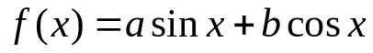的图象关于直线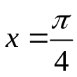对称，则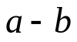= .

4、判断奇偶性
例6．判断下列函数的奇偶性.
(1) y=sinxcosx; (2) y=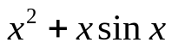；
(3)y=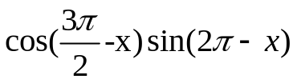; (4)y=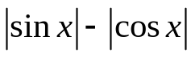

5、单调性的应用
(1)求单调区间
例7. 求下列函数的单调减区间：
- y=sin(2x-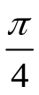)
- y=sin(−2x+)

- y=log₂[sin(−2x+)]

(2)利用单调性比较大小
例8．不查表，比较大小：
(1) sin194°与cos108°; (2) cos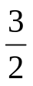, sin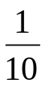,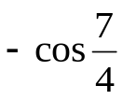;

例10． 求下列函数的值域：
(1)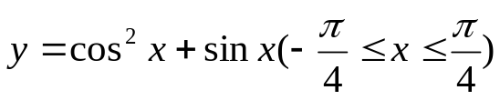；
(2)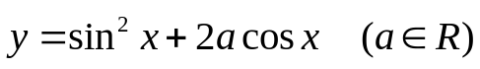
(3)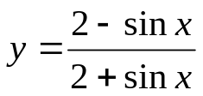.

三角函数的图象和性质练习
1．函数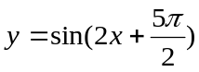的图象的一条对称轴方程是（ ）
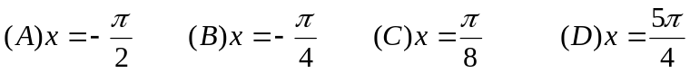
2．若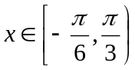，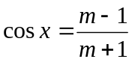，则的取值范围是（ ）
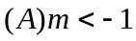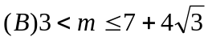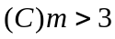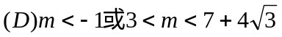
3.函数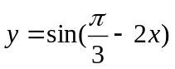的单调递增区间是（ ）
（A）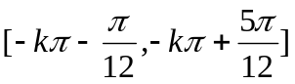 （B）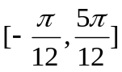
（C）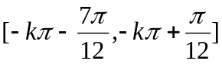 （D）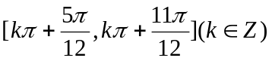
4.函数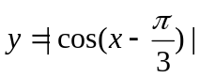的最小正周期是（ ）
（A）2π （B）π （C）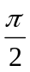 （D）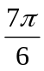
5．若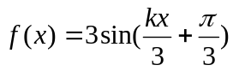的图象关于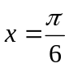对称，则最大的负数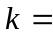 .
6. 函数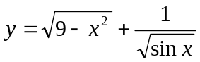的定义域是 .
函数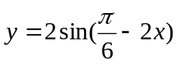 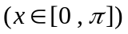为增函数的区间是 .
7.函数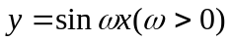在区间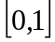上至少出现50次最大值，求的最小值.

8.求下列函数的定义域：
(1) y=lgsinx； (2)y=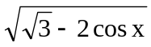； (3) y=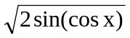；

9． 1）求下列函数的值域．
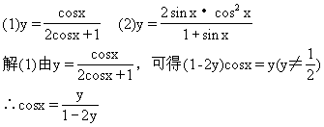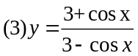

2）求函数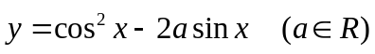的最大值．

10 . 求下列函数的单调区间
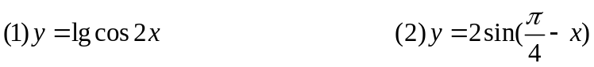

参考答案：ACDB 5.-15； 6. (0,3]，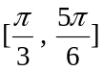
7.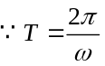，由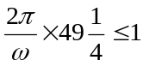，得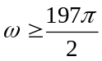，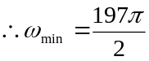
8. (1) (2kπ,2kπ+π),k∈Z； (2) 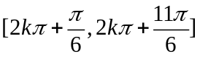, k∈Z； (3) 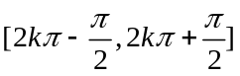, k∈Z；
9 (1) 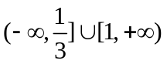 (2) 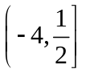（3）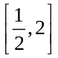
（3）
10.(1) 递增区间是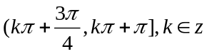 递减区间是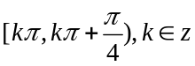
（2）